Giờ hoạt động ngoài trời của các bé lớp 4 Tuổi A.
Hoạt động ngoài trời là một trong những hoạt động vui chơi mà trẻ hứng thú
nhất, mang lại cho trẻ nhiều niềm vui và kiến thức cần thiết về thế giới xung quanh trẻ. Trẻ nhận thức được thế giới xung quanh bằng cách tiếp xúc, tìm hiểu, khám phá và quan tâm đến những gì xảy ra ở cuộc sống xung quanh mình, thông qua đó trẻ biết yêu thiên nhiên, con vật cây cối xung quanh mình và biết bảo vệ giữ gìn môi trường.
Cô và trò cùng nhau quan sát cây hồng xiêm. 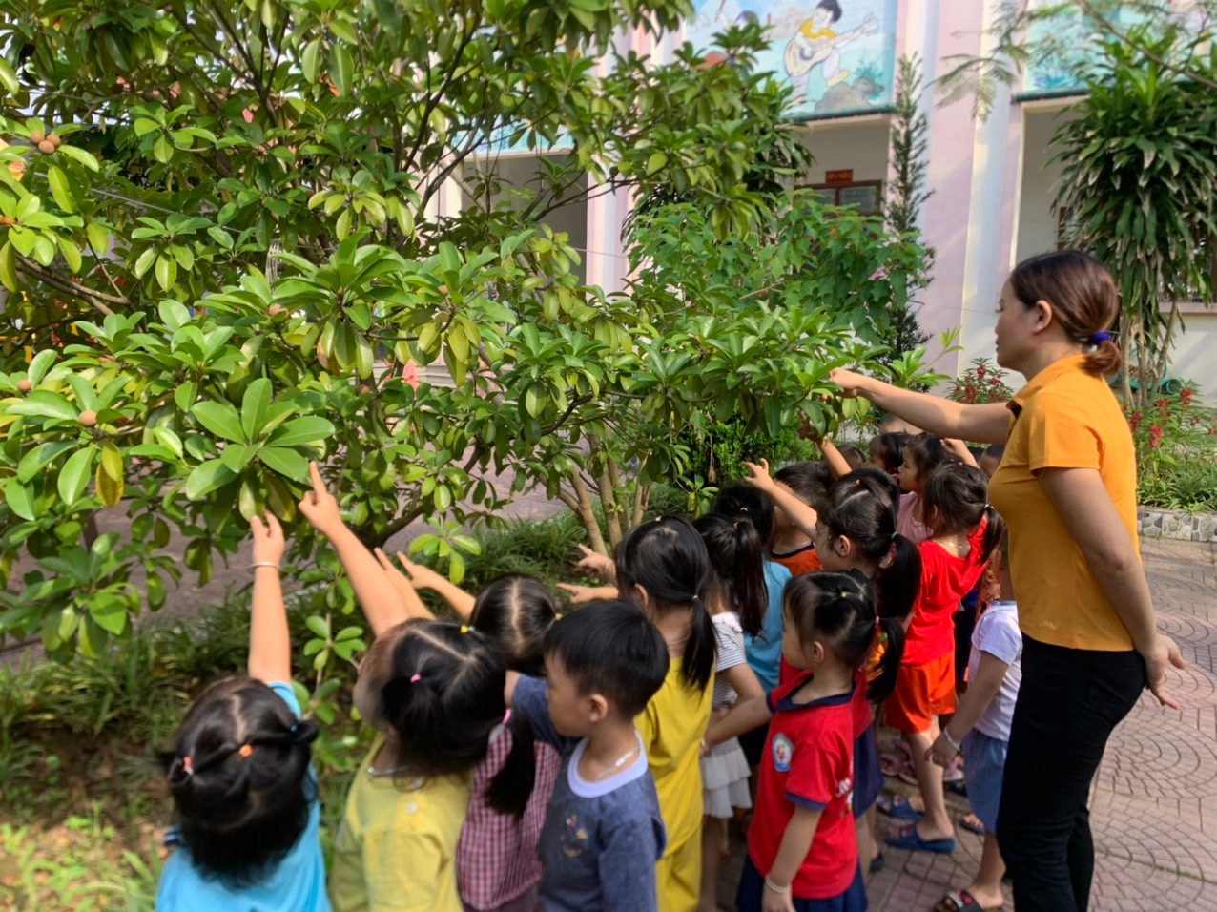
Các bạn nhỏ cùng nhặt lá cây để góp phần bảo vệ môi trường.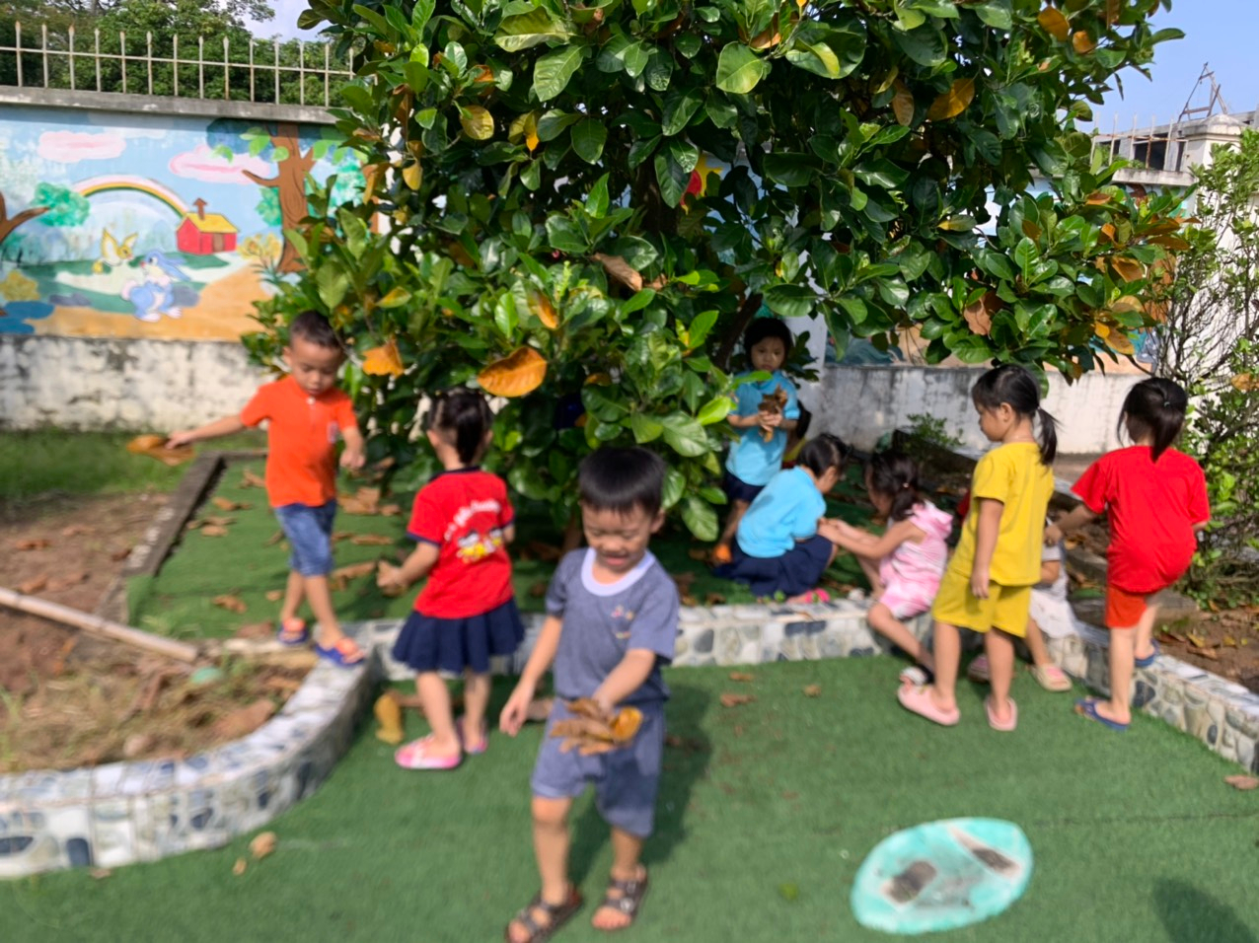

Ngoài ra, khi tham gia các trò chơi vận động ngoài trời thường xuyên với thời gian thích hợp, sẽ giúp cho cơ thể trẻ tự tổng hợp Vitamin D ở dưới da dưới tác dụng bức xạ của tia cực tím trong ánh sáng mặt trời thành cholecalciferol (vitamin D3), góp phần giúp cho hệ xương phát triển. Trẻ sẽ phát triển tối đa về chiều cao, về trọng lượng, về sự rắn chắc của thể hình.
Cô và trò lớp 4 Tuổi A trong trò chơi vận động mèo đuổi chuột , và chơi các trò chơi với đồ chơi ngoài trời.